27.02.2024
Азбука потребителя: право потребителя на информацию.
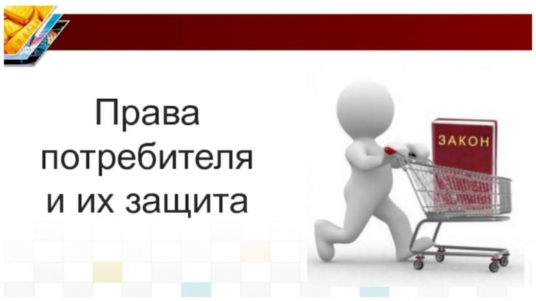
Право на информацию гарантирует потребителю знание того, кто конкретно несет ответственность за качество и безопасность товара, работы, услуги. Право потребителя на информацию влечет за собой обязанность второй стороны договорных отношений ее предоставить. Несоблюдение таких условий предусматривает ответственность в соответствии с действующим законодательством.
Закон о защите прав потребителей устанавливает определенные требования к информации, предоставляемой потребителю. Законодательно закреплено право потребителя на информацию об изготовителе (исполнителе, продавце) и о товарах (работах, услугах), определены содержание и ответственность продавца, исполнителя, изготовителя за ненадлежащую информацию.
Согласно ст. 8 Закона о защите прав потребителей потребитель вправе потребовать предоставления необходимой и достоверной информации об изготовителе (исполнителе, продавце), режиме его работы и реализуемых им товарах (работах, услугах).
Согласно ст. 10 Закона о защите прав потребителей изготовитель (исполнитель, продавец) обязан своевременно предоставить потребителю необходимую и достоверную информацию о товарах (работах, услугах), обеспечивающую возможность их правильного выбора.
Часто в супермаркетах встречаются ситуации, когда на товар указана одна цена, а на кассе продавец пробивает совершенно другую, причем, как правило, выше указанной на ценнике.
Руководствуясь п. 1 ст. 10 Закона о защите прав потребителей, продавец обязан своевременно предоставить потребителю необходимую и достоверную информацию о товарах. Пункт 2 той же статьи дополняет, что цена товара в рублях является неотъемлемой частью этой информации, и продавец обязан продать товар покупателю именно по той цене, которая указана.
Своевременная информация - это информация о товаре, которая позволяет потребителю ознакомиться с ним своевременно, до совершения сделки и в дальнейшем определить выбор покупки. Так, потребитель вправе ознакомиться с действием товара, его работой, упаковкой, сопроводительной документацией. Кроме того, потребитель вправе потребовать предоставить ему для ознакомления сертификат или декларацию о соответствия.
Если информация о товаре была предоставлена не в момент его приобретения, а, скажем, позднее, следует говорить о несвоевременном предоставлении информации.
Необходимая информация – информация, в данном случае включает такое понятие, как ее полнота. Таким образом, информация, которая передается потребителю, должна содержать соответствующий объем сведений, свойства и характеристики товара, работы, услуги для достижения цели правильного представления и выбора потребителем определенных товаров, работ, услуг. Именно в этом случае информацию можно охарактеризовать как необходимую.
Достоверная информация – это соответствие содержащихся сведений о товаре, работе, услуге, их свойствах реальной действительности определяет информацию как достоверную. Закон о защите прав потребителей закрепляет перечень сведений, которые обязательно должны быть предоставлены потребителю. В частности, к ним относятся информация об изготовителе (исполнителе, продавце) (ст. 9 Закона о защите прав потребителей) и информация о товаре (работе, услуге) (ст. 10 Закона о защите прав потребителей).
Информация об изготовителе (исполнителе, продавце). Данная информация должна быть доведена до потребителя при приобретении товара, работы, услуги. Так, например, информация об изготовителе телевизора обычно находится в определенном месте в технической документации или в инструкции по эксплуатации, информация на продуктах питания может быть указана на самой упаковке.
Продавец или исполнитель могут поместить основную информацию о себе на вывеске. Данные о наличии лицензии, например, медицинского центра, могут располагаться в регистратуре.
Информация о товаре (работе, услуге). В Законе о защите прав потребителей большое внимание уделено тому, какую информацию о товарах (работах, услугах) изготовитель (продавец, исполнитель) обязан предоставить потребителю, чтобы обеспечить ему возможность правильного выбора. По отдельным видам товаров (работ, услуг) перечень и способы достоверности доведения информации до потребителя устанавливаются Правительством РФ.
Для того чтобы продавец не смог ввести потребителя в заблуждение о свойствах товара, его качестве, перечень обязательной для предоставления информации позволяет защитить права и интересы потребителя.
Закон обязывает продавца предоставить сведения об основных потребительских свойствах товаров, работ, услуг, а в отношении продуктов питания — сведения о составе; наличии пищевых и биологически активных добавок с указанием их наименования; весе и объеме; дате и месте изготовления и упаковки; пищевой ценности; назначении; условиях применения и хранения; способах изготовления готовых блюд. Также предусмотрена обязанность предоставлять информацию о противопоказаниях для применения некоторых товаров, работ, услуг.
Обязательная информация о товарах должна также содержать сведения о гарантийном сроке, если он установлен; сроке службы или сроке годности товаров работ; цене и условиях приобретения товаров, работ, услуг, в том числе при предоставлении кредита размера кредита, полную сумму, подлежащую выплате потребителем, график погашения этой суммы; правилах и условиях эффективного и безопасного использования товаров, работ, услуг; информацию об энергетической эффективности товаров; правилах продажи товаров, выполнения работ, оказания услуг; сведения об обязательном подтверждении соответствия товаров, работ, услуг (и. 2 ст. 10 Закона о защите прав потребителей).
Установлены требования о предоставлении информации об указании конкретного лица, которое будет выполнять работу, оказывать услугу, и информацию о нем, исходя из характера работы, услуги; предоставлении информации об указании адреса (местонахождении), о фирменном наименовании изготовителя (исполнителя, продавца), организации или индивидуального предпринимателя, импортера; предоставлении информации об указании на использование фонограмм при оказании развлекательных услуг исполнителями музыкальных произведений (п. 2 ст. 10 Закона о защите прав потребителей).
Необходимо иметь в виду, что если приобретаемый товар был в употреблении или в нем устранялся недостаток, потребителю должна быть предоставлена информация и об этом.
При оказании услуг или выполнении работ, а также при приобретении товара информация должна быть предоставлена потребителю в наглядной и доступной форме. Например, информация о товаре может быть предоставлена на витрине магазина, информация об услуге или работе — на стенде в компании.
Любая необходимая информация об изготовителе, исполнителе и продавце, так же как о товарах, работах и услугах, должна представляться потребителю независимо от того, приобрел ли он уже тот или иной товар или только намеревается это сделать.
В заключение отметим, что действующим законодательством предусмотрена ответственность за ненадлежащую информацию о товаре (работе, услуге), а также продавце (изготовителе, исполнителе).
В случае если предоставление недостоверной или недостаточно полной информации о товаре (работе, услуге), а также изготовителе (исполнителе, продавце) повлекло приобретение товара (работы, услуги), не обладающего необходимыми потребителю свойствами, потребитель вправе расторгнуть договор и потребовать возмещения причиненных ему убытков.
При невозможности использования приобретенного товара (работы, услуги) по назначению потребитель вправе потребовать предоставления в разумно короткий срок надлежащей информации. Если информация в оговоренный срок не будет предоставлена, потребитель вправе расторгнуть договор, потребовать возврата уплаченной за товар суммы и возмещения причиненных ему убытков.
В данном случае законодатель закрепил обязанность потребителя возвратить товар изготовителю.
В случае причинения вреда жизни, здоровью и имуществу потребителя он вправе предъявить продавцу (изготовителю, исполнителю) требования, предусмотренные ст. 14 Закона о защите прав потребителей.

Чистопольский территориальный орган Госалкогольинспекции Республики Татарстан

